**Registros notificación de Resolución N° 2:**

A Juan Vega González:

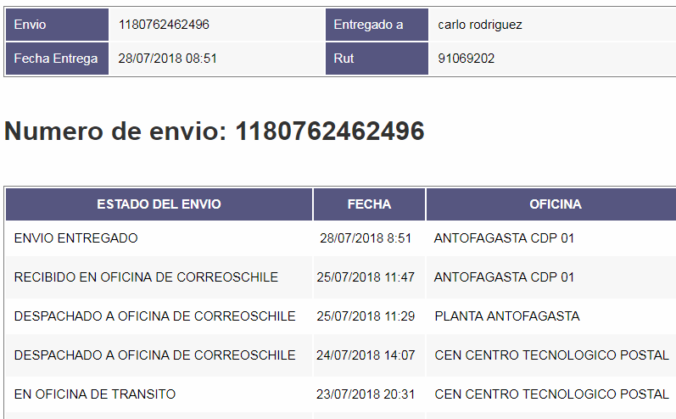

A Jacqueline Jiménez:

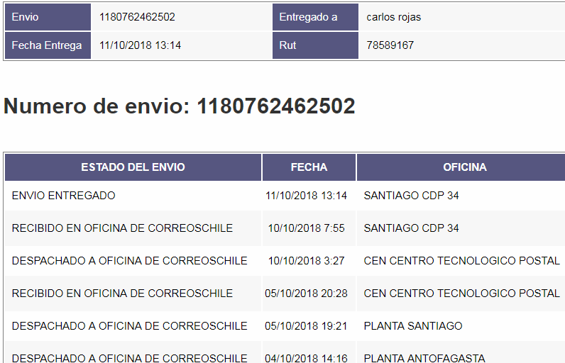

A Gilberto Álvarez:

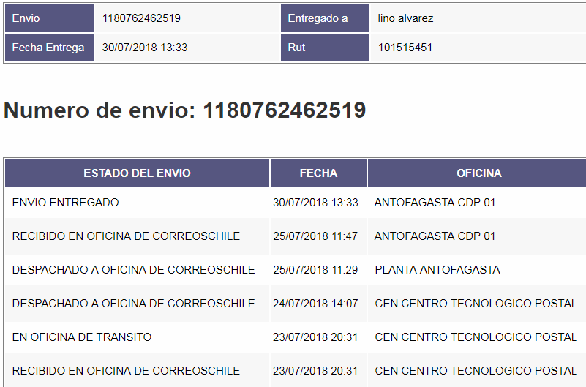

A Jennifer Mundaca Grez:

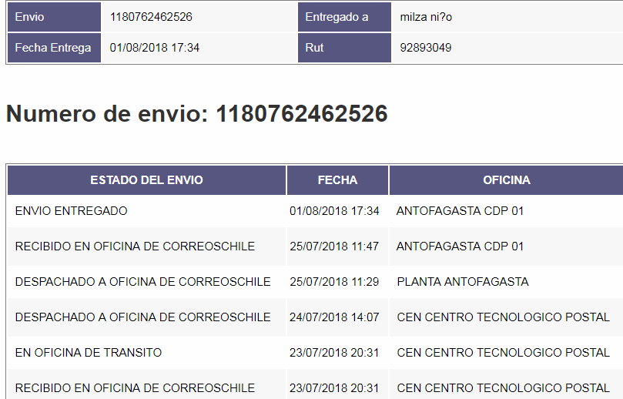

A Victor Silva Gallardo:

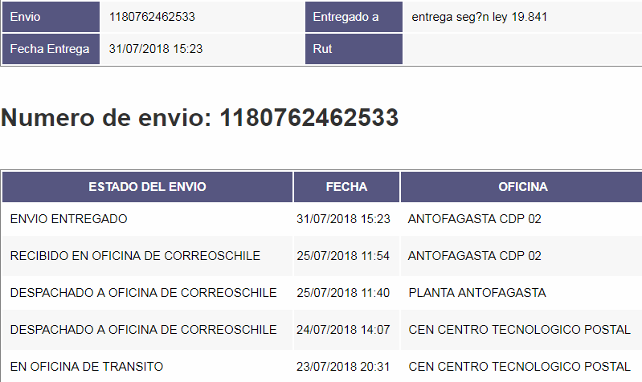

A Ricardo Díaz Cortés:

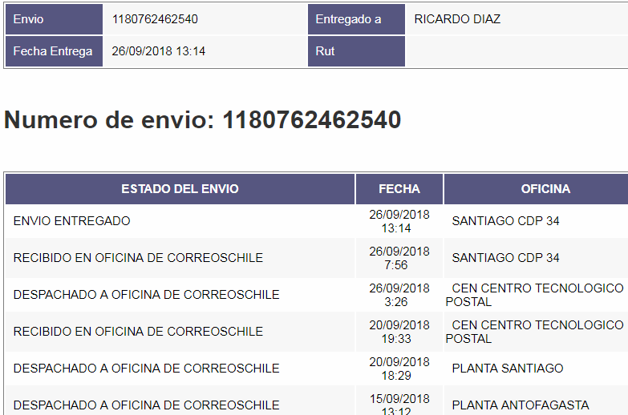

A Paola Antileo Pino:

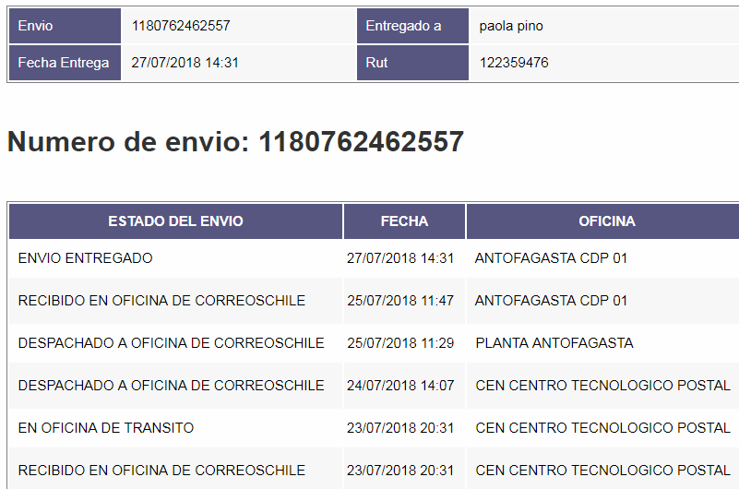

A Gisela Contreras Braña:

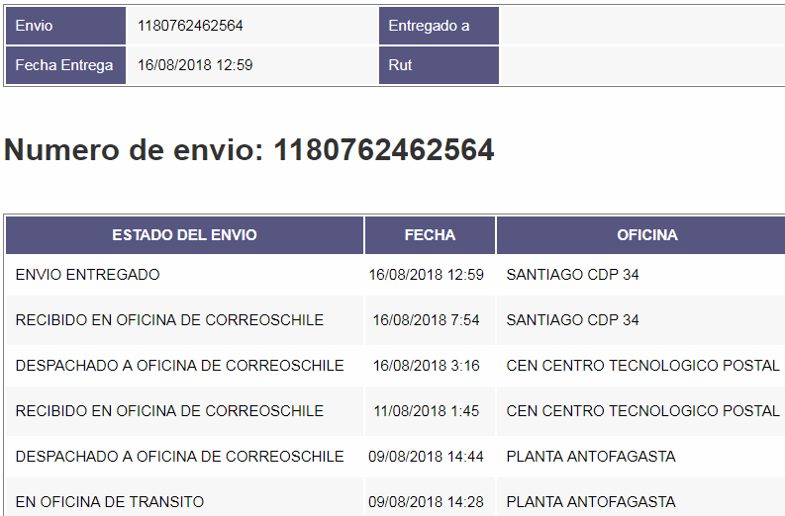

A Hector Maturana Hurtado:

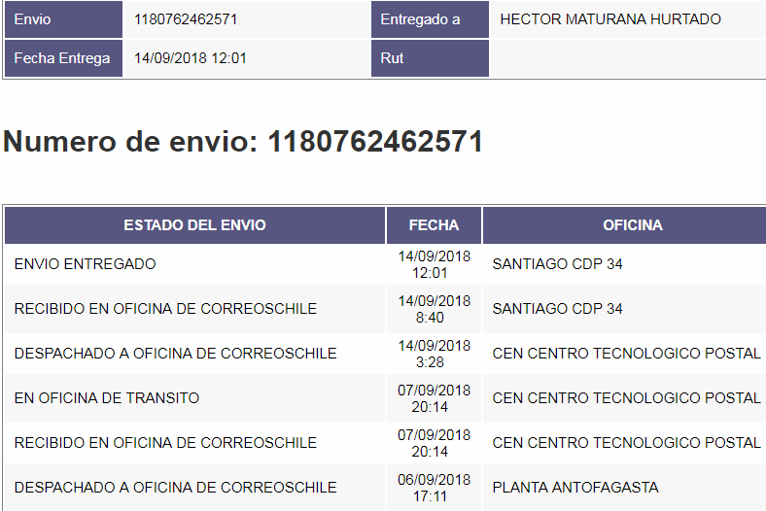

A Alba Castro Ubilla:

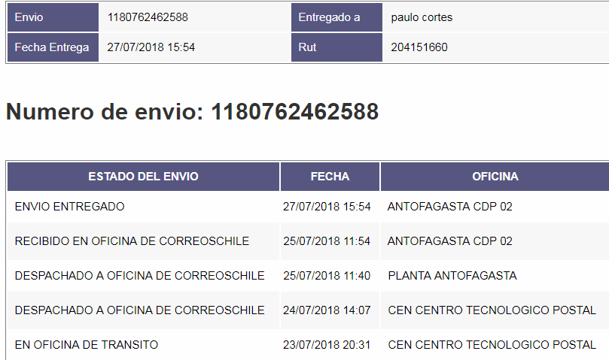

A Nelson Maturana Hurtado:

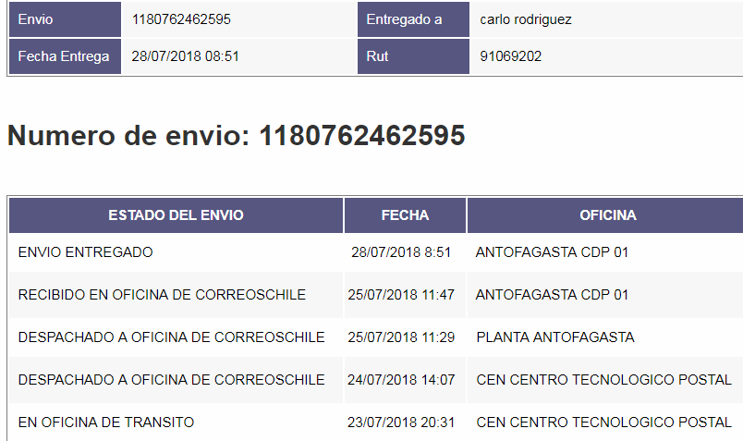

A Patricio Quiroz Cáceres:

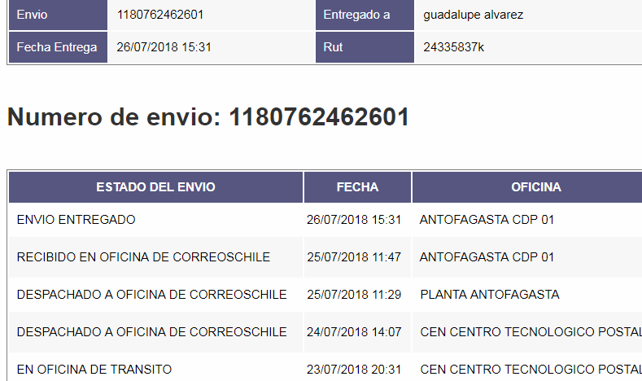

A Douglas Ocares Ibarra:

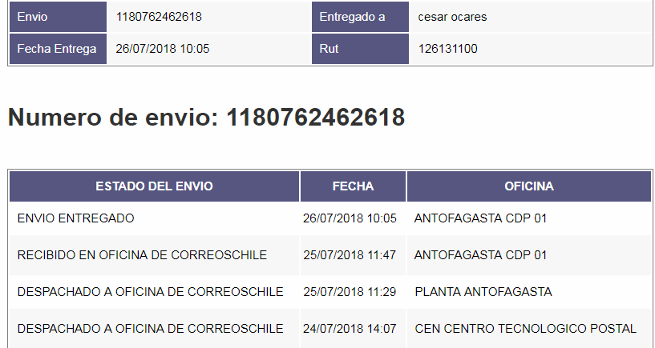

A Doris Navarro Figueroa:

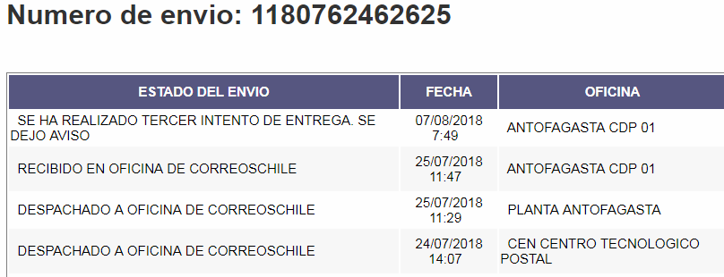

A Pablo Ponce Espinoza:

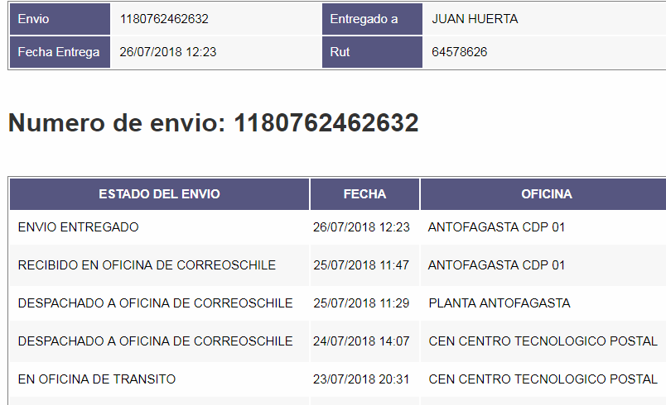

A Margarita Naveas Villarroel:

